
TRƯỜNG ĐẠI HỌC CÔNG NGHỆ THÔNG TIN & TRUYỀN THÔNG
KHOA CÔNG NGHỆ THÔNG TIN

BÁO CÁO
ĐỀ TÀI: HỆ THỐNG QUẢN LÝ BÁN HÀNG TÍCH HỢP TRÍ TUỆ NHÂN TẠO (AI POS)

Sinh viên thực hiện: Hoàng Trang Hiên
Nguyễn Viết Cường
Lớp : CNTT K23C
Giảng viên hướng dẫn: TS.Nguyễn Tuấn Anh

LỜI NÓI ĐẦU 4
CHƯƠNG 1. TỔNG QUAN BÀI TOÁN 6
1.1. Giới thiệu 6
1.2. Mục tiêu 7
1.3. Phạm vi 7
1.4. Đối tượng sử dụng 7
CHƯƠNG 2. KHẢO SÁT VÀ PHÂN TÍCH YÊU CẦU 7
2.1. Khảo sát hiện trạng 7
2.2. Quy trình nghiệp vụ 8
2.3. Hạn chế của hệ thống hiện tại 8
2.4. Đề xuất hệ thống 8
2.5. Yêu cầu chức năng 8
2.6. Yêu cầu phi chức năng (Non-Functional Requirements) 9
2.7. Quy tắc nghiệp vụ (Business Rules) 9
2.8. Ràng buộc hệ thống (System Constraints) 9
CHƯƠNG 3. PHÂN TÍCH HỆ THỐNG
3.1. Xác định Actor 9
3.1.1. Quản trị viên (Admin) 9
3.1.2. Quản lý cửa hàng (Store Manager) 10
3.1.3. Khách hàng (Customer) 10
Bảng 3.1. Danh sách các Actor của hệ thống 10
3.2. Use Case tổng quát 10
3.2.1. Chức năng của Khách hàng 10
3.2.2. Chức năng của Quản lý cửa hàng 11
3.2.3. Chức năng của Quản trị viên 11
3.3 Phân rã Use Case
3.3.1. Phân rã Use Case Quản trị viên 12
3.3.2. Phân rã Use Case Quản lý cửa hàng 12
3.3.3. Phân rã Use Case Khách hàng 14
3.4. Đặc tả chức năng hệ thống 14
3.4.1. Đặc tả chức năng Đăng nhập 14
3.4.2. Đặc tả chức năng Quản lý lô hàng và hạn sử dụng 15
3.4.3. Đặc tả chức năng Bán hàng POS và xuất kho theo FEFO 16
3.4.4. Đặc tả chức năng AI đề xuất xả hàng 16
3.4.5. Đặc tả chức năng Phê duyệt hoặc từ chối giảm giá AI 17
3.4.6. Đặc tả chức năng Hủy đơn và hoàn kho 17
CHƯƠNG 4. PHÂN TÍCH VÀ THIẾT KẾ DỮ LIỆU 18
4.1. Xác định thực thể 18
4.2. Sơ đồ thực thể liên kết (ERD) 19
4.3. Mô hình quan hệ 20
4.4. Chuẩn hóa dữ liệu 21
4.4.1. Dạng chuẩn thứ nhất (1NF) 21
4.4.2. Dạng chuẩn thứ hai (2NF) 21
4.4.3. Dạng chuẩn thứ ba (3NF) 22
4.5. Data Dictionary 22
CHƯƠNG 5. THIẾT KẾ HỆ THỐNG 22
5.1. Kiến trúc tổng thể 22
5.3. Thiết kế module 24
5.5. Thiết kế API 25
5.6. Thiết kế giao diện 26
5.6.1. Giao diện đăng nhập 27
5.6.2. Giao diện Dashboard 27
5.6.3. Giao diện quản lý lô hàng cận hạn 28
5.6.4. Giao diện đề xuất và phê duyệt giảm giá AI 28
5.6.5. Giao diện bán hàng và quản lý đơn hàng 29
5.7. Thiết kế bảo mật và phân quyền 30
5.8. Mô hình triển khai 31
5.9. Lựa chọn công nghệ 32
5.10. Phân tích Trade-off và ADR 32
ADR 01. Quản lý tồn kho theo lô thay vì chỉ theo tổng sản phẩm 32
ADR 02. Sử dụng Hybrid AI thay vì phụ thuộc hoàn toàn vào LLM 33
CHƯƠNG 6. ĐÁNH GIÁ THIẾT KẾ VÀ KẾT LUẬN 33
6.1. Truy xuất nguồn gốc yêu cầu 33
6.2. Đánh giá đáp ứng yêu cầu 34
Quản lý lô hàng và FEFO 34
Quản lý đơn hàng 34
AI Dynamic Clearance 34
Bảo mật 34
6.3. Đánh giá yêu cầu phi chức năng 35
6.4. Hạn chế 36
6.5. Hướng phát triển 36
6.6. Kết luận 37

LỜI NÓI ĐẦU

Trong kỷ nguyên chuyển đổi số và sự bùng nổ mạnh mẽ của cuộc Cách mạng Công nghiệp lần thứ tư, ứng dụng Công nghệ Thông tin vào hoạt động sản xuất kinh doanh đã trở thành xu thế tất yếu. Đối với các doanh nghiệp bán lẻ nói chung và chuỗi cửa hàng thiết bị công nghệ, phụ kiện điện tử nói riêng, việc tin học hóa quy trình quản lý không chỉ dừng lại ở các thao tác cơ bản như thanh toán tại quầy hay ghi chép sổ sách thủ công. Để nâng cao năng lực cạnh tranh, doanh nghiệp cần một hệ thống quản lý vừa đảm bảo tính chính xác, nhất quán dữ liệu tồn kho theo thời gian thực, vừa tận dụng được sức mạnh của Trí tuệ nhân tạo (AI) để hỗ trợ tư vấn và ra quyết định kinh doanh kịp thời.
Xuất phát từ nhu cầu thực tiễn đó, nhóm sinh viên chúng em đã nghiên cứu và thực hiện đề tài: “Hệ thống Quản lý Bán hàng tích hợp Trí tuệ Nhân tạo (AI POS)”. Đề tài hướng tới việc xây dựng một giải pháp toàn diện bao gồm: nghiệp vụ bán hàng tại quầy (POS) với cơ chế tự động trừ/hoàn tồn kho theo giao dịch an toàn (Database Transaction), kiểm soát chuỗi cung ứng – danh mục sản phẩm, đồng thời ứng dụng mô hình ngôn ngữ lớn (OpenAI GPT-4o-mini) vào các chức năng thông minh như trợ lý tư vấn sản phẩm, phân tích xu hướng doanh thu và hỏi đáp dữ liệu điều hành với hệ thống hàng rào an toàn (Guardrails & Data Masking) nghiêm ngặt.
Báo cáo này tập trung trình bày chi tiết về: Kế hoạch thực hiện dự án 6 tuần theo quy trình phát triển phần mềm chuẩn, Thu thập và phân tích yêu cầu (SRS), Thiết kế hướng đối tượng (OOD), Thiết kế cơ sở dữ liệu quan hệ (ERD), Thiết kế kiến trúc hệ thống và Thiết kế các Prompt tích hợp AI.
Để hoàn thành được báo cáo và sản phẩm bước đầu này, nhóm chúng em xin gửi lời cảm ơn chân thành và sâu sắc nhất tới thầy Nguyễn Tuấn Anh – Giảng viên hướng dẫn. Thầy đã luôn tận tình định hướng phương pháp tiếp cận, truyền đạt kiến thức chuyên môn quý báu và đưa ra những đóng góp thiết thực giúp nhóm định hình và hoàn thiện đề tài một cách khoa học, bám sát thực tiễn.
Do kiến thức thực tế và thời gian thực hiện còn có những giới hạn nhất định, báo cáo chắc chắn khó tránh khỏi những thiếu sót. Chúng em rất mong nhận được những nhận xét, đóng góp ý kiến từ thầy và quý thầy cô để nhóm tiếp tục tối ưu và hoàn thiện hệ thống trong các giai đoạn tiếp theo.
Chúng em xin chân thành cảm ơn!

CHƯƠNG 1. TỔNG QUAN BÀI TOÁN

1.1. Giới thiệu
-Trong kinh doanh bán lẻ (FMCG, thực phẩm tươi sống, hàng tiêu dùng, mỹ phẩm và chuỗi cửa hàng tiện lợi), bài toán lớn nhất dẫn đến hao hụt doanh thu là quản lý hạn sử dụng của từng lô hàng nhập kho. Khi hàng hóa quá hạn sử dụng (expired), doanh nghiệp bắt buộc phải tiêu hủy, gây thiệt hại tài chính từ 3% đến 7% tổng doanh thu.
-Dự án "Hệ thống Quản lý Bán hàng Bán lẻ Tích hợp Trợ lý AI & Xả hàng Động theo Nguyên tắc FEFO" được xây dựng nhằm giải quyết bài toán cốt lõi này bằng việc kết hợp giữa nguyên tắc kho quốc tế FEFO (First Expired, First Out - Hết hạn trước, Xuất trước) và Trí tuệ nhân tạo (Generative AI & LLM) để tự động hóa định giá chiết khấu xả hàng thông minh.

1.2. Mục tiêu
- Quản lý chặt chẽ: Kiểm soát tồn kho chi tiết theo từng lô hàng (product_batches), ngày nhập kho, ngày hết hạn và lịch sử biến động giá.
- Tối ưu hóa xuất kho: Áp dụng nghiêm ngặt thuật toán FEFO tại tầng lõi giao dịch POS, cam kết hàng cận date luôn được luân chuyển trước.
- Tự động hóa định giá bằng AI: Sử dụng mô hình OpenAI GPT-4o-mini kết hợp cơ chế dự phòng Rule-based Fallback Engine để phân tích ngày cận date, tồn kho và tốc độ tiêu thụ, đưa ra mức chiết khấu xả hàng tối ưu với sự phê duyệt của Quản lý.
- Bảo vệ dữ liệu & Độ ổn định: Triển khai Guardrails Data Masking ẩn số điện thoại/thông tin cá nhân trước khi gọi AI; bộ kiểm thử tự động đạt 100% test cases.

1.3. Phạm vi
- Nghiệp vụ: Quản lý danh mục, sản phẩm, quản lý lô hàng và date, bán hàng POS tách lô tự động, hủy đơn hoàn kho chuẩn lô, phê duyệt giá xả hàng AI, báo cáo thống kê và xuất file Excel/PDF.
- Công nghệ: Ứng dụng Web SPA (Single Page Application) kết nối Backend RESTful API chuẩn OpenAPI 3.1, CSDL quan hệ 10 bảng chuẩn hóa 3NF.

1.4. Đối tượng sử dụng
- Quản trị viên (Admin): Nắm toàn quyền hệ thống, quản lý tài khoản người dùng, phân quyền vai trò (RBAC), cấu hình chi nhánh cửa hàng, quản lý danh mục và giám sát toàn diện báo cáo doanh số chuỗi.
- Quản lý cửa hàng (Store Manager): Nhập kho theo lô, theo dõi cảnh báo cận date, trực tiếp Duyệt / Từ chối (Approve / Reject) đề xuất chiết khấu xả hàng của AI, thực hiện bán hàng tại quầy (POS) và xử lý đổi trả/hủy đơn.
- Khách hàng (Customer): Tra cứu sản phẩm, xem danh mục hàng xả giá ưu đãi, tạo đơn đặt hàng và chat hỏi đáp với trợ lý AI.

CHƯƠNG 2. KHẢO SÁT VÀ PHÂN TÍCH YÊU CẦU

2.1. Khảo sát hiện trạng
- Hầu hết các phần mềm bán hàng POS hiện nay chỉ quản lý tồn kho theo tổng số lượng SKU của sản phẩm mà không theo dõi chi tiết từng lô nhập và hạn sử dụng riêng biệt.
- Nhân viên kiểm date thủ công bằng mắt, dễ bị bỏ sót hàng tồn ở góc kho dẫn đến quá hạn phải tiêu hủy.
- Giảm giá xả hàng mang tính bị động: chỉ giảm khi còn 1 - 2 ngày cận date, khiến tỷ lệ xả hàng thành công thấp.

2.2. Quy trình nghiệp vụ
- Quy trình Nhập kho theo lô: Hàng về $\to$ Tạo lô product_batches lưu batch_code, import_date, expiry_date, số lượng ban đầu $\to$ Cập nhật kho.
- Quy trình Xuất kho FEFO tại POS: Thu ngân chọn sản phẩm + số lượng $Q$ $\to$ Hệ thống tìm các lô còn hạn sắp xếp tăng dần theo expiry_date $\to$ Tự động trừ tồn kho lô gần nhất, nếu vượt quá lượng tồn thì tự động tách sang lô kế tiếp $\to$ Tạo hóa đơn theo giá đã chiết khấu của từng lô.
- Quy trình Xả hàng động bằng AI: Hệ thống quét lô $\le 14$ ngày $\to$ AI tính toán mức chiết khấu phù hợp $\to$ Trình duyệt cho Quản lý cửa hàng $\to$ Quản lý bấm Duyệt $\to$ Hệ thống cập nhật giá mới ngay lập tức trên POS.

2.3. Hạn chế của hệ thống hiện tại
- Không có cơ chế ràng buộc xuất kho theo hạn dùng tại Database Transaction.
- Thiếu cơ chế Fallback: Các hệ thống AI thông thường chết đứng khi mất internet hoặc API bên thứ ba gặp sự cố.
- Rủi ro rò rỉ dữ liệu khách hàng (PII) khi gửi thẳng dữ liệu chưa làm sạch lên API LLM đám mây.

2.4. Đề xuất hệ thống
- Xây dựng mô hình CSDL 10 bảng phân tách rạch ròi giữa sản phẩm (products) và lô hàng thực tế (product_batches).
- Kiến trúc AI kép (Hybrid AI): Phối hợp sức mạnh phân tích của GPT-4o-mini với Rule-based Fallback cục bộ (duy trì 100% Uptime).
- Tích hợp bộ lọc Guardrails Data Masking bảo vệ quyền riêng tư người tiêu dùng.

2.5. Yêu cầu chức năng

- FR-01 (Xác thực & Phân quyền): Đăng nhập JWT, phân quyền đa tác nhân RBAC (admin, store_manager, customer).
- FR-02 (Quản lý Cửa hàng & Tài khoản): Quản lý chi nhánh cửa hàng, kích hoạt/khóa tài khoản.
- FR-03 (Quản lý Danh mục & Sản phẩm): Thêm, sửa, xóa, tìm kiếm theo tên, barcode, đơn vị tính.
- FR-04 (Quản lý Lô hàng & Hạn dùng): Quản lý lô nhập, ngày hết hạn, cảnh báo lô cận date.
- FR-05 (Bán hàng POS & Phân bổ FEFO): Tạo đơn hàng, tự động tách lô theo nguyên tắc hết hạn trước xuất trước.
- FR-06 (Hủy đơn & Hoàn kho): Hủy đơn hàng và hoàn trả chính xác số lượng vào từng lô tương ứng.
- FR-07 (AI Đề xuất Xả hàng): Tính toán tỷ lệ giảm giá theo số ngày còn lại đến hạn và tốc độ bán.
- FR-08 (Phê duyệt Khuyến mãi): Quản lý duyệt/từ chối mức giá do AI đề xuất.
- FR-09 (Trợ lý AI Tư vấn & Hỏi đáp): Khung chat tư vấn sản phẩm còn hàng (stock > 0) và phân tích báo cáo.
- FR-10 (Báo cáo Doanh số & Xuất file): Thống kê doanh thu, tỷ lệ xả hàng, xuất file Excel/PDF.

2.6. Yêu cầu phi chức năng (Non-Functional Requirements)
- Bảo mật: Mật khẩu băm một chiều bcrypt, token JWT HS256, cơ chế Data Masking Regex ẩn số điện thoại.
- Hiệu năng: Thời gian phản hồi API CRUD trung bình < 100ms; Rate Limiting 12 requests/phút bảo vệ API AI.
- Tính toàn vẹn (ACID): Thao tác tạo đơn và trừ tồn kho các lô được gói trọn trong Database Transaction; gặp lỗi tự động ROLLBACK.
- Độ tin cậy: 100% Uptime cho tính năng định giá nhờ bộ quy tắc Fallback cục bộ.

2.7. Quy tắc nghiệp vụ (Business Rules)
- BR-01 (FEFO): Đơn hàng luôn lấy từ lô có expiry_date nhỏ nhất còn tồn kho và chưa quá hạn.
- BR-02 (Batch Split): Tự động bóc tách từ nhiều lô nếu số lượng mua lớn hơn lượng tồn của 1 lô đơn lẻ.
- BR-03 (Restock Accuracy): Hủy đơn hoàn trả đúng batch_id đã bán.
- BR-04 (Clearance Authority): Chỉ Quản lý chi nhánh (store_manager) hoặc admin mới có quyền duyệt giá xả hàng.

2.8. Ràng buộc hệ thống (System Constraints)
- Backend: Python 3.10+, FastAPI, tuân thủ chuẩn viết mã PEP 8.
- CSDL: SQLite (môi trường Dev/Test), sẵn sàng chuyển đổi PostgreSQL qua SQLAlchemy ORM.

CHƯƠNG 3. PHÂN TÍCH HỆ THỐNG
3.1. Xác định Actor
Hệ thống gồm các tác nhân chính: Quản trị viên, Quản lý cửa hàng và Khách hàng. Mỗi tác nhân có phạm vi truy cập và quyền hạn khác nhau trong hệ thống.

3.1.1. Quản trị viên (Admin)
Quản trị viên là tác nhân có quyền quản lý toàn bộ hệ thống, bao gồm quản lý tài khoản người dùng, phân quyền, chi nhánh, danh mục sản phẩm và giám sát báo cáo tổng thể.

3.1.2. Quản lý cửa hàng (Store Manager)
Quản lý cửa hàng chịu trách nhiệm vận hành tại chi nhánh được phân công, bao gồm quản lý kho, lô hàng, hạn sử dụng, bán hàng POS, phê duyệt mức giảm giá do AI đề xuất và theo dõi báo cáo của chi nhánh.

3.1.3. Khách hàng (Customer)
Khách hàng là người sử dụng các chức năng mua sắm của hệ thống như tra cứu sản phẩm, đặt hàng, thanh toán, xem lịch sử giao dịch và sử dụng trợ lý AI để nhận tư vấn sản phẩm.

Bảng 3.1. Danh sách các Actor của hệ thống
Actor | Phạm vi
Admin | Toàn hệ thống
Quản lý Cửa hàng | Chi nhánh phụ trách
Khách Hàng | Dữ liệu cá nhân/mua sắm

3.2. Use Case tổng quát
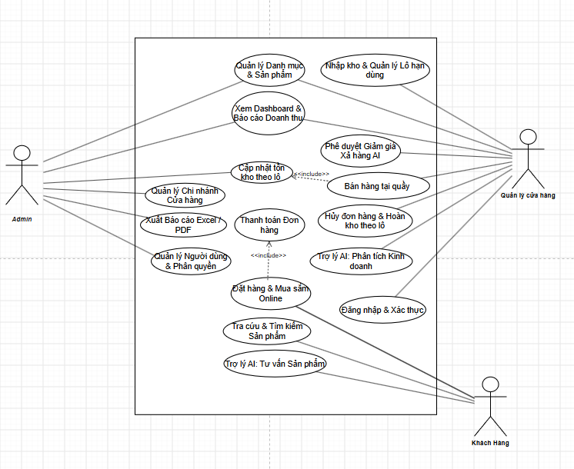
Hình 3.1. Sơ đồ Use Case tổng quát của hệ thống

3.2.1. Chức năng của Khách hàng
- Đăng nhập và xác thực tài khoản.
- Tra cứu, tìm kiếm sản phẩm.
- Đặt hàng và mua sắm trực tuyến.
- Thanh toán đơn hàng.
- Sử dụng trợ lý AI tư vấn sản phẩm.
- Theo dõi lịch sử giao dịch.

3.2.2. Chức năng của Quản lý cửa hàng
- Nhập kho và quản lý lô hàng.
- Theo dõi hạn sử dụng.
- Bán hàng tại quầy POS.
- Cập nhật tồn kho theo nguyên tắc FEFO.
- Hủy đơn và hoàn kho.
- Yêu cầu AI đề xuất mức giảm giá.
- Phê duyệt hoặc từ chối đề xuất giảm giá.
- Xem Dashboard và báo cáo.
- Sử dụng trợ lý AI phân tích kinh doanh.

3.2.3. Chức năng của Quản trị viên
- Quản lý người dùng và phân quyền.
- Quản lý chi nhánh.
- Quản lý danh mục và sản phẩm.
- Theo dõi báo cáo toàn hệ thống.
- Xuất báo cáo Excel/PDF.
- Quản lý và giám sát chức năng AI.

3.3 Phân rã Use Case
3.3.1. Phân rã Use Case Quản trị viên
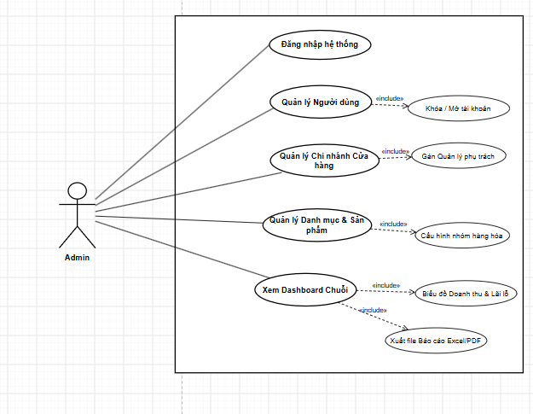
Hình 3.2. Sơ đồ Use Case phân rã của Quản trị viên
Phạm vi tác động của Quản trị viên là toàn hệ thống. Quản trị viên chịu trách nhiệm quản lý tài khoản, phân quyền RBAC, quản lý chi nhánh, danh mục sản phẩm, báo cáo và cấu hình hệ thống.

3.3.2. Phân rã Use Case Quản lý cửa hàng
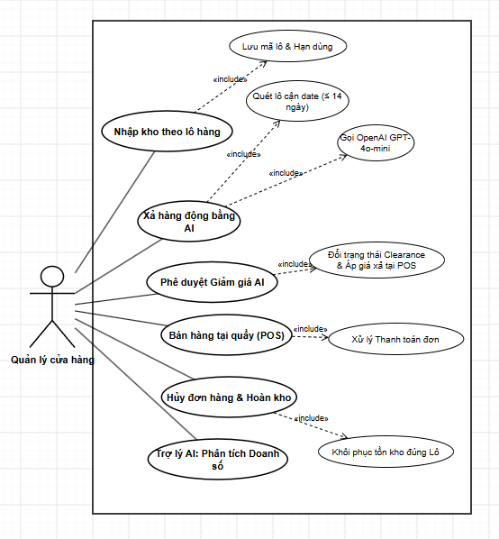
Hình 3.3. Sơ đồ Use Case phân rã của Quản lý cửa hàng

Quản lý cửa hàng thực hiện các nghiệp vụ tại chi nhánh như nhập kho, quản lý lô hạn dùng, bán hàng POS, hủy đơn, hoàn kho, yêu cầu AI đề xuất xả hàng và phê duyệt mức giảm giá.

3.3.3. Phân rã Use Case Khách hàng
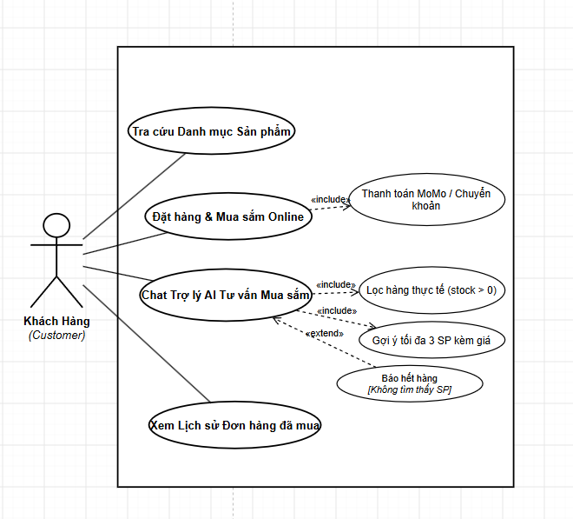
Hình 3.4. Sơ đồ Use Case phân rã của Khách hàng
Khách hàng thực hiện các chức năng tra cứu sản phẩm, đặt hàng, thanh toán, xem lịch sử giao dịch và sử dụng trợ lý AI tư vấn sản phẩm.

3.4. Đặc tả chức năng hệ thống

3.4.1. Đặc tả chức năng Đăng nhập
Mã Use Case: UC01
Tên chức năng: Đăng nhập
Tác nhân: Admin, Store Manager, Customer.
Mục đích:
Cho phép người dùng xác thực tài khoản và truy cập vào hệ thống theo đúng vai trò và quyền được cấp.
Tiền điều kiện:
Người dùng đã có tài khoản hợp lệ và tài khoản đang ở trạng thái hoạt động.
Luồng xử lý chính:
- Người dùng nhập tên đăng nhập hoặc email và mật khẩu.
- Hệ thống tiếp nhận thông tin đăng nhập.
- Hệ thống kiểm tra tài khoản và xác thực mật khẩu.
- Nếu thông tin hợp lệ, hệ thống tạo JWT Token.
- Hệ thống xác định quyền truy cập dựa trên vai trò của người dùng.
- Người dùng được chuyển đến giao diện tương ứng với quyền được cấp.
Luồng ngoại lệ:
- Nếu tên đăng nhập hoặc mật khẩu không chính xác, hệ thống thông báo đăng nhập thất bại.
- Nếu tài khoản bị khóa hoặc ngừng hoạt động, hệ thống từ chối đăng nhập.
- Nếu người dùng truy cập chức năng không thuộc quyền của mình, hệ thống từ chối yêu cầu.
Kết quả:
Người dùng đăng nhập thành công và có thể sử dụng các chức năng phù hợp với vai trò của mình.

3.4.2. Đặc tả chức năng Quản lý lô hàng và hạn sử dụng
Mã Use Case: UC02
Tên chức năng: Quản lý lô hàng và hạn sử dụng
Tác nhân: Store Manager.
Mục đích:
Cho phép người quản lý theo dõi từng lô sản phẩm, số lượng tồn kho và hạn sử dụng.
Tiền điều kiện:
Store Manager đã đăng nhập và có quyền quản lý hàng hóa. Sản phẩm cần nhập lô đã tồn tại trong hệ thống.
Luồng xử lý chính:
- Store Manager truy cập chức năng quản lý lô hàng.
- Người dùng chọn sản phẩm cần nhập.
- Nhập mã lô, ngày nhập, hạn sử dụng và số lượng sản phẩm.
- Hệ thống kiểm tra tính hợp lệ của dữ liệu.
- Hệ thống lưu thông tin lô hàng.
- Số lượng nhập được ghi nhận là tồn kho ban đầu của lô.
- Lô hàng được đặt ở trạng thái hoạt động.
Luồng ngoại lệ:
- Nếu thông tin lô hàng bị thiếu hoặc không hợp lệ, hệ thống yêu cầu nhập lại.
- Nếu hạn sử dụng không hợp lệ, hệ thống không cho phép lưu.
- Nếu người dùng không có quyền quản lý hàng hóa, hệ thống từ chối thao tác.
Kết quả:
Thông tin lô hàng được lưu và hệ thống có thể quản lý tồn kho, hạn sử dụng riêng cho từng lô.

3.4.3. Đặc tả chức năng Bán hàng POS và xuất kho theo FEFO
Mã Use Case: UC03
Tên chức năng: Bán hàng POS và xuất kho theo FEFO
Tác nhân: Store Manager, Nhân viên bán hàng.
Mục đích:
Cho phép thực hiện bán hàng tại POS và tự động ưu tiên xuất những lô sản phẩm có hạn sử dụng gần nhất.
Tiền điều kiện:
Người dùng đã đăng nhập, có quyền bán hàng và sản phẩm còn tồn kho.
Luồng xử lý chính:
- Người dùng chọn sản phẩm cần bán.
- Nhập số lượng sản phẩm khách hàng yêu cầu.
- Hệ thống kiểm tra số lượng tồn kho.
- Hệ thống sắp xếp các lô theo hạn sử dụng từ gần nhất đến xa nhất.
- Hệ thống lựa chọn lô theo nguyên tắc FEFO.
- Đơn hàng được tạo và gắn với lô sản phẩm tương ứng.
- Hệ thống trừ số lượng tồn kho của đúng lô đã xuất.
- Hóa đơn bán hàng được hoàn tất.
Luồng ngoại lệ:
- Nếu số lượng tồn kho không đủ, hệ thống thông báo cho người dùng.
- Nếu quá trình tạo đơn hoặc thanh toán xảy ra lỗi, hệ thống hủy toàn bộ thay đổi.
- Nếu sản phẩm đã ngừng hoạt động, hệ thống không cho phép bán.
Kết quả:
Đơn hàng được tạo thành công và tồn kho của từng lô được cập nhật chính xác.

3.4.4. Đặc tả chức năng AI đề xuất xả hàng
Mã Use Case: UC04
Tên chức năng: AI đề xuất xả hàng
Tác nhân: Store Manager, Hệ thống.
Mục đích:
Phân tích các sản phẩm gần hết hạn và đưa ra đề xuất giảm giá nhằm hỗ trợ người quản lý xử lý hàng tồn kho.
Tiền điều kiện:
Lô hàng đang hoạt động và có đầy đủ thông tin về tồn kho, hạn sử dụng và giá bán.
Luồng xử lý chính:
- Hệ thống kiểm tra các lô hàng còn không quá 14 ngày trước hạn sử dụng.
- Hệ thống thu thập thông tin cần thiết của từng lô.
- Dữ liệu được xử lý và loại bỏ các thông tin không cần thiết trước khi gửi tới AI.
- Hệ thống gửi dữ liệu cần phân tích đến mô hình AI.
- AI đưa ra mức giảm giá đề xuất kèm lý do.
- Hệ thống kiểm tra đề xuất theo các quy tắc nghiệp vụ.
- Đề xuất hợp lệ được lưu ở trạng thái chờ phê duyệt.
Luồng ngoại lệ:
- Nếu dịch vụ AI không hoạt động, hệ thống sử dụng cơ chế đề xuất dựa trên quy tắc có sẵn.
- Nếu mức giảm giá do AI đề xuất vượt quá giới hạn cho phép, hệ thống điều chỉnh về mức hợp lệ.
- Nếu lô hàng chưa thuộc diện cần xả hàng, hệ thống không tạo đề xuất.
Kết quả:
Store Manager nhận được đề xuất giảm giá để xem xét trước khi áp dụng.

3.4.5. Đặc tả chức năng Phê duyệt hoặc từ chối giảm giá AI
Mã Use Case: UC05
Tên chức năng: Phê duyệt hoặc từ chối giảm giá AI
Tác nhân: Store Manager.
Mục đích:
Cho phép người quản lý quyết định việc áp dụng hoặc từ chối mức giảm giá do AI đề xuất.
Tiền điều kiện:
Store Manager đã đăng nhập và tồn tại đề xuất giảm giá đang ở trạng thái chờ phê duyệt.
Luồng xử lý chính:
- Store Manager truy cập danh sách đề xuất giảm giá.
- Người quản lý xem mức giảm giá, lý do đề xuất và thông tin lô hàng.
- Store Manager lựa chọn phê duyệt đề xuất.
- Hệ thống cập nhật trạng thái đề xuất thành đã phê duyệt.
- Hệ thống ghi nhận người duyệt và thời gian duyệt.
- Mức giảm giá được cập nhật cho lô hàng.
- Lô hàng được chuyển sang trạng thái xả hàng.
- Giá bán mới được áp dụng tại POS.
Luồng thay thế:
Nếu Store Manager lựa chọn từ chối, đề xuất được chuyển sang trạng thái từ chối và giá bán của lô hàng không thay đổi.
Luồng ngoại lệ:
Nếu người dùng không có quyền phê duyệt giảm giá, hệ thống từ chối thao tác.
Kết quả:
Chỉ những đề xuất được Store Manager phê duyệt mới được áp dụng vào giá bán thực tế.

3.4.6. Đặc tả chức năng Hủy đơn và hoàn kho
Mã Use Case: UC06
Tên chức năng: Hủy đơn và hoàn kho
Tác nhân: Store Manager, Admin.
Mục đích:
Cho phép hủy đơn hàng và hoàn lại chính xác số lượng sản phẩm về các lô đã xuất trước đó.
Tiền điều kiện:
Người dùng đã đăng nhập, có quyền hủy đơn và đơn hàng cần hủy tồn tại trong hệ thống.
Luồng xử lý chính:
- Người dùng chọn đơn hàng cần hủy.
- Hệ thống tải thông tin đơn hàng và các sản phẩm thuộc đơn.
- Hệ thống xác định lô đã xuất của từng sản phẩm.
- Số lượng sản phẩm được hoàn lại đúng lô tương ứng.
- Hệ thống cập nhật trạng thái đơn hàng thành đã hủy.
- Các thay đổi về tồn kho được lưu vào hệ thống.
Luồng ngoại lệ:
- Nếu đơn hàng đã bị hủy trước đó, hệ thống không cho phép hủy lại.
- Nếu không xác định được lô sản phẩm đã xuất, hệ thống hủy thao tác và thông báo lỗi.
- Nếu xảy ra lỗi khi cập nhật kho, toàn bộ quá trình được hoàn tác.
- Nếu người dùng không có quyền hủy đơn, hệ thống từ chối yêu cầu.
Kết quả:
Đơn hàng được hủy và số lượng sản phẩm được hoàn trả chính xác về các lô tương ứng.

CHƯƠNG 4. PHÂN TÍCH VÀ THIẾT KẾ DỮ LIỆU
Chương này trình bày việc phân tích và thiết kế cơ sở dữ liệu cho hệ thống quản lý bán hàng bán lẻ tích hợp AI và cơ chế quản lý lô hàng theo nguyên tắc FEFO. Cơ sở dữ liệu được xây dựng nhằm hỗ trợ các chức năng quản lý người dùng, phân quyền, quản lý cửa hàng, sản phẩm, danh mục, lô hàng, đơn hàng, thanh toán và đề xuất giảm giá bằng AI.
Thiết kế dữ liệu được xây dựng theo mô hình cơ sở dữ liệu quan hệ nhằm bảo đảm tính nhất quán, hạn chế trùng lặp dữ liệu và hỗ trợ chính xác các nghiệp vụ cốt lõi của hệ thống.

4.1. Xác định thực thể
Dựa trên yêu cầu nghiệp vụ và sơ đồ ERD của hệ thống, cơ sở dữ liệu được xác định gồm các thực thể chính sau:
1. Roles – Vai trò
Thực thể roles dùng để lưu thông tin về các vai trò người dùng trong hệ thống. Mỗi vai trò có mã vai trò, tên vai trò và mô tả tương ứng. Đây là cơ sở để hệ thống thực hiện phân quyền truy cập.
2. Users – Người dùng
Thực thể users lưu thông tin tài khoản sử dụng hệ thống như email, mật khẩu đã mã hóa, họ tên, số điện thoại, trạng thái hoạt động và vai trò được gán. Mỗi người dùng thuộc một vai trò nhất định thông qua khóa ngoại role_id.
3. Stores – Cửa hàng
Thực thể stores lưu thông tin các cửa hàng hoặc chi nhánh trong hệ thống, bao gồm tên cửa hàng, số điện thoại, địa chỉ, thời điểm tạo và người quản lý cửa hàng. Mỗi cửa hàng được liên kết với một người dùng thông qua trường owner_id.
4. Categories – Danh mục sản phẩm
Thực thể categories dùng để phân loại sản phẩm thành các nhóm khác nhau. Mỗi danh mục gồm tên danh mục và mô tả. Một danh mục có thể chứa nhiều sản phẩm.
5. Products – Sản phẩm
Thực thể products lưu thông tin chung của sản phẩm như tên sản phẩm, mã SKU, giá gốc, ảnh minh họa và thời điểm tạo. Sản phẩm được liên kết với cửa hàng và danh mục tương ứng.
6. Product_Batches – Lô hàng
Thực thể product_batches là bảng quan trọng trong hệ thống vì dùng để quản lý hàng hóa theo từng lô. Mỗi lô hàng được gắn với một sản phẩm cụ thể và lưu thông tin như mã lô, số lượng tồn, hạn sử dụng, mức giảm giá và trạng thái. Đây là nền tảng để áp dụng nguyên tắc FEFO trong xuất kho.
7. AI_Discount_Recommendations – Đề xuất giảm giá AI
Thực thể ai_discount_recommendations dùng để lưu các đề xuất giảm giá cho từng lô hàng do AI sinh ra. Bảng này gồm mức giảm giá đề xuất, lý do, trạng thái phê duyệt, người duyệt và thời điểm tạo đề xuất. Việc tách riêng bảng này giúp lưu vết lịch sử xử lý của AI và quá trình phê duyệt của quản lý.
8. Orders – Đơn hàng
Thực thể orders lưu thông tin chung của đơn hàng như cửa hàng phát sinh đơn, người lập đơn, tên khách hàng, số điện thoại khách hàng, địa chỉ giao hàng, ghi chú, tổng tiền, trạng thái và thời điểm tạo đơn.
9. Order_Items – Chi tiết đơn hàng
Thực thể order_items lưu danh sách các mặt hàng thuộc từng đơn hàng. Mỗi dòng chi tiết đơn hàng liên kết trực tiếp với một lô hàng cụ thể thông qua batch_id, nhờ đó hệ thống có thể truy vết chính xác hàng hóa đã xuất từ lô nào.
10. Payments – Thanh toán
Thực thể payments dùng để lưu thông tin thanh toán của đơn hàng như phương thức thanh toán, số tiền thanh toán, trạng thái thanh toán và thời điểm thanh toán. Mỗi thanh toán gắn với một đơn hàng thông qua order_id.

4.2. Sơ đồ thực thể liên kết (ERD)
Sơ đồ ERD mô tả mối quan hệ giữa các thực thể trong cơ sở dữ liệu của hệ thống. Từ sơ đồ có thể thấy:
- Một vai trò (roles) có thể được gán cho nhiều người dùng (users).
- Một người dùng (users) có thể quản lý một hoặc nhiều cửa hàng (stores).
- Một cửa hàng (stores) có thể có nhiều sản phẩm (products).
- Một danh mục (categories) có thể chứa nhiều sản phẩm (products).
- Một sản phẩm (products) có thể có nhiều lô hàng (product_batches).
- Một lô hàng (product_batches) có thể nhận nhiều đề xuất giảm giá từ AI (ai_discount_recommendations).
- Một người dùng (users) có thể phê duyệt nhiều đề xuất giảm giá AI.
- Một cửa hàng (stores) có thể phát sinh nhiều đơn hàng (orders).
- Một người dùng (users) có thể tạo nhiều đơn hàng (orders).
- Một đơn hàng (orders) có nhiều chi tiết đơn hàng (order_items).
- Một lô hàng (product_batches) có thể xuất hiện trong nhiều chi tiết đơn hàng.
- Một đơn hàng (orders) có thông tin thanh toán tương ứng trong bảng payments.

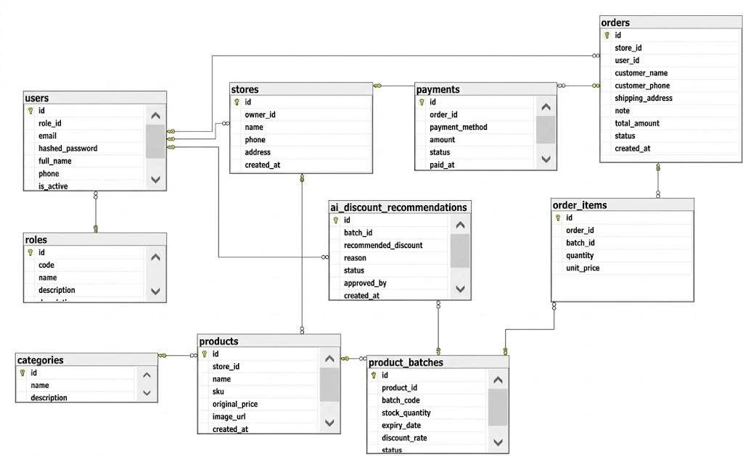
Hình 4.1. Sơ đồ thực thể liên kết của hệ thống quản lý bán hàng tích hợp AI
Từ sơ đồ ERD có thể thấy bảng product_batches đóng vai trò trung tâm trong nghiệp vụ quản lý lô hàng và hạn sử dụng. Đồng thời bảng ai_discount_recommendations thể hiện phần mở rộng thông minh của hệ thống khi hỗ trợ giảm giá xả hàng dựa trên AI.

4.3. Mô hình quan hệ
Từ sơ đồ ERD, mô hình quan hệ của hệ thống được biểu diễn như sau:
- ROLES(id, code, name, description)
- USERS(id, role_id, email, hashed_password, full_name, phone, is_active)
- STORES(id, owner_id, name, phone, address, created_at)
- CATEGORIES(id, name, description)
- PRODUCTS(id, store_id, category_id, name, sku, original_price, image_url, created_at)
- PRODUCT_BATCHES(id, product_id, batch_code, stock_quantity, expiry_date, discount_rate, status)
- AI_DISCOUNT_RECOMMENDATIONS(id, batch_id, recommended_discount, reason, status, approved_by, created_at)
- ORDERS(id, store_id, user_id, customer_name, customer_phone, shipping_address, note, total_amount, status, created_at)
- ORDER_ITEMS(id, order_id, batch_id, quantity, unit_price)
- PAYMENTS(id, order_id, payment_method, amount, status, paid_at)
Trong đó:
- id của mỗi bảng là khóa chính.
- role_id trong bảng users là khóa ngoại tham chiếu đến roles(id).
- owner_id trong bảng stores là khóa ngoại tham chiếu đến users(id).
- category_id trong bảng products là khóa ngoại tham chiếu đến categories(id).
- store_id trong bảng products là khóa ngoại tham chiếu đến stores(id).
- product_id trong bảng product_batches là khóa ngoại tham chiếu đến products(id).
- batch_id trong bảng ai_discount_recommendations là khóa ngoại tham chiếu đến product_batches(id).
- approved_by trong bảng ai_discount_recommendations là khóa ngoại tham chiếu đến users(id).
- store_id trong bảng orders là khóa ngoại tham chiếu đến stores(id).
- user_id trong bảng orders là khóa ngoại tham chiếu đến users(id).
- order_id trong bảng order_items là khóa ngoại tham chiếu đến orders(id).
- batch_id trong bảng order_items là khóa ngoại tham chiếu đến product_batches(id).
- order_id trong bảng payments là khóa ngoại tham chiếu đến orders(id).

4.4. Chuẩn hóa dữ liệu
Cơ sở dữ liệu của hệ thống được thiết kế theo mô hình quan hệ và được chuẩn hóa nhằm giảm dư thừa dữ liệu và tránh các bất thường khi cập nhật dữ liệu.

4.4.1. Dạng chuẩn thứ nhất (1NF)
Cơ sở dữ liệu đạt chuẩn 1NF vì tất cả các thuộc tính trong các bảng đều có giá trị nguyên tử, không chứa nhóm lặp hoặc dữ liệu đa trị. Ví dụ, danh sách sản phẩm trong đơn hàng không được lưu trong một trường duy nhất mà được tách thành bảng order_items.

4.4.2. Dạng chuẩn thứ hai (2NF)
Cơ sở dữ liệu đạt chuẩn 2NF vì tất cả các thuộc tính không khóa đều phụ thuộc đầy đủ vào khóa chính của từng bảng. Các thông tin như sản phẩm, người dùng, cửa hàng và thanh toán đều được tách thành các bảng riêng.

4.4.3. Dạng chuẩn thứ ba (3NF)
Cơ sở dữ liệu đạt chuẩn 3NF vì không tồn tại phụ thuộc bắc cầu giữa các thuộc tính không khóa. Ví dụ:
- Thông tin vai trò không lưu lặp trong bảng users mà được tham chiếu qua role_id.
- Thông tin danh mục không lưu lặp trong bảng products mà được tham chiếu qua category_id.
- Thông tin lô hàng không lưu trực tiếp trong bảng orders mà được liên kết qua order_items.
- Thông tin phê duyệt đề xuất AI không lưu lặp thông tin người dùng mà sử dụng approved_by.
Như vậy, mô hình dữ liệu của hệ thống đáp ứng tốt yêu cầu chuẩn hóa đến dạng chuẩn 3NF.

4.5. Data Dictionary
Phần từ điển dữ liệu mô tả chi tiết cấu trúc từng bảng trong cơ sở dữ liệu, bao gồm tên trường, kiểu dữ liệu, khóa, ràng buộc và ý nghĩa sử dụng.
Các bảng cần mô tả gồm:
- roles
- users
- stores
- categories
- products
- product_batches
- ai_discount_recommendations
- orders
- order_items
- payments
Trong đó, ba bảng quan trọng nhất đối với nghiệp vụ đặc thù của hệ thống là:
- product_batches: quản lý lô hàng và hạn sử dụng;
- ai_discount_recommendations: lưu đề xuất giảm giá AI;
- order_items: truy vết chính xác lô hàng đã được xuất trong từng giao dịch.

CHƯƠNG 5. THIẾT KẾ HỆ THỐNG

5.1. Kiến trúc tổng thể
Hệ thống được xây dựng theo kiến trúc phân tầng nhằm tách biệt giao diện người dùng, xử lý nghiệp vụ và truy cập dữ liệu. Cách tổ chức này giúp mã nguồn dễ bảo trì, kiểm thử và mở rộng khi quy mô hệ thống tăng lên.
Kiến trúc hệ thống gồm ba tầng chính:
- Tầng giao diện (Presentation Layer): cung cấp giao diện Web SPA cho người dùng thực hiện các nghiệp vụ như đăng nhập, quản lý sản phẩm, theo dõi lô hàng cận hạn, bán hàng, quản lý đơn hàng và xử lý đề xuất giảm giá AI.
- Tầng nghiệp vụ (Application/Business Layer): được phát triển bằng FastAPI. Các yêu cầu từ giao diện được tiếp nhận qua các API Router, sau đó chuyển tới các Service tương ứng để xử lý nghiệp vụ.
- Tầng dữ liệu và AI (Data & AI Layer): sử dụng SQLAlchemy để thao tác với cơ sở dữ liệu SQLite. Module AI có khả năng gọi OpenAI GPT-4o-mini và sử dụng Rule-based Fallback khi không thể sử dụng dịch vụ AI bên ngoài.
Luồng xử lý tổng quát của hệ thống:
Đối với chức năng AI:
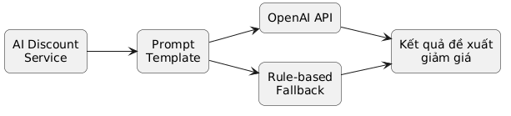
Qua sơ đồ có thể thấy giao diện người dùng không truy cập trực tiếp vào cơ sở dữ liệu. Mọi yêu cầu đều phải đi qua Backend API và lớp Service. Đối với nghiệp vụ AI, hệ thống ưu tiên sử dụng mô hình ngôn ngữ lớn khi dịch vụ khả dụng và chuyển sang Rule-based Fallback khi không thể gọi dịch vụ AI bên ngoài.
Luồng xử lý giữa các tầng của hệ thống, bao gồm cả luồng nghiệp vụ thông thường và luồng xử lý đề xuất giảm giá bằng AI, được thể hiện trong Hình 5.1.
Sơ đồ cần thể hiện các thành phần chính:
Người dùng → Web SPA → FastAPI Router → Service → SQLAlchemy ORM → Database
Đồng thời thể hiện nhánh xử lý AI:
AI Discount Service → Prompt Template → OpenAI API / Rule-based Fallback → Kết quả đề xuất giảm giá
Qua sơ đồ có thể thấy giao diện người dùng không truy cập trực tiếp vào cơ sở dữ liệu. Mọi yêu cầu đều phải đi qua Backend API và lớp Service. Đối với nghiệp vụ AI, hệ thống ưu tiên sử dụng mô hình ngôn ngữ lớn khi dịch vụ khả dụng và chuyển sang Rule-based Fallback khi không thể gọi dịch vụ AI bên ngoài.
Thành phần | Chức năng
Authentication Component | Đăng nhập, xác thực JWT và kiểm tra tài khoản
Product & Category Component | Quản lý danh mục và sản phẩm
Batch Management Component | Quản lý lô hàng, hạn sử dụng và tồn kho theo lô
FEFO Allocation Engine | Lựa chọn và phân bổ hàng từ lô hết hạn sớm nhất
Order Component | Tạo đơn, lưu chi tiết đơn và thay đổi trạng thái
Payment Component | Quản lý thông tin và trạng thái thanh toán
AI Discount Component | Phân tích lô hàng và sinh mức giảm giá đề xuất
AI Recommendation Component | Quản lý quá trình duyệt hoặc từ chối đề xuất
SQLAlchemy ORM | Ánh xạ đối tượng và truy cập cơ sở dữ liệu
Web SPA | Cung cấp giao diện tương tác cho các vai trò người dùng
Do phạm vi báo cáo tập trung vào các sơ đồ nghiệp vụ chính, các thành phần của hệ thống được mô tả dưới dạng bảng thay vì bổ sung thêm một sơ đồ riêng.Các thành phần được liên kết thông qua REST API. Logic nghiệp vụ quan trọng không được xử lý trực tiếp tại giao diện mà được thực hiện ở Backend nhằm đảm bảo tính nhất quán và bảo mật.

5.3. Thiết kế module
Mã nguồn Backend được tổ chức thành các module có trách nhiệm rõ ràng.
Module | Nội dung
api/v1 | Chứa các REST API Router
core | Các chức năng bảo mật JWT và bcrypt
models | Các SQLAlchemy ORM Model
schemas | Các Pydantic Schema kiểm tra dữ liệu
services | Xử lý nghiệp vụ chính
scripts | Khởi tạo dữ liệu mẫu
static | Giao diện Web SPA tích hợp cùng Backend
prompts | Lưu các Prompt AI và phiên bản Prompt
tests | Bộ kiểm thử tự động bằng Pytest
Trong thư mục api/v1, hệ thống tổ chức API theo từng nhóm nghiệp vụ như auth.py, products.py, categories.py, stores.py, batches.py, orders.py, payments.py, ai_discount.py và ai_recommendations.py.Lớp Service đảm nhiệm phần nghiệp vụ quan trọng. inventory_service.py xử lý phân bổ hàng theo FEFO; order_service.py xử lý tạo đơn hàng và hoàn kho; ai_discount_service.py xử lý đề xuất giảm giá bằng AI hoặc Rule-based Fallback.Việc tách Router và Service giúp hạn chế việc đặt toàn bộ logic nghiệp vụ trực tiếp trong API Endpoint và làm cho mã nguồn dễ kiểm thử hơn.

5.5. Thiết kế API
Backend cung cấp REST API dưới tiền tố /api/v1. Các nhóm API chính được tổ chức như sau:
Phương thức | Endpoint | Chức năng
POST | /api/v1/auth/register | Đăng ký tài khoản
POST | /api/v1/auth/login | Đăng nhập và cấp JWT
GET | /api/v1/auth/me | Lấy thông tin tài khoản hiện tại
GET | /api/v1/products | Lấy danh sách sản phẩm
POST | /api/v1/products | Tạo sản phẩm
GET | /api/v1/products/{id}/batches | Lấy các lô của sản phẩm
GET | /api/v1/batches | Danh sách lô hàng
GET | /api/v1/batches/expiring | Danh sách lô sắp hết hạn
POST | /api/v1/batches | Tạo lô hàng
PATCH | /api/v1/batches/{id}/discount | Cập nhật mức giảm giá lô
POST | /api/v1/orders | Tạo đơn hàng và phân bổ FEFO
PATCH | /api/v1/orders/{id}/status | Thay đổi trạng thái đơn/hủy đơn
GET | /api/v1/payments | Lấy danh sách thanh toán
PATCH | /api/v1/payments/{id}/status | Cập nhật trạng thái thanh toán
POST | /api/v1/ai-discount/evaluate | Yêu cầu hệ thống phân tích mức giảm giá
POST | /api/v1/ai-discount/{batch_id}/apply | Áp dụng đề xuất cho lô
GET | /api/v1/ai-recommendations | Danh sách đề xuất AI
POST | /api/v1/ai-recommendations/{id}/approve | Phê duyệt đề xuất
POST | /api/v1/ai-recommendations/{id}/reject | Từ chối đề xuất
FastAPI tự động sinh tài liệu OpenAPI, cho phép kiểm tra và chạy thử API trực tiếp thông qua Swagger UI.

5.6. Thiết kế giao diện
Giao diện hệ thống được thiết kế theo dạng Web SPA nhằm hạn chế việc tải lại toàn bộ trang khi người dùng chuyển đổi chức năng. Trong repository hiện tồn tại cả giao diện React/Vite và giao diện SPA tích hợp trực tiếp trong FastAPI; phiên bản tích hợp được sử dụng thuận tiện khi chạy hệ thống bằng python run.py.

5.6.1. Giao diện đăng nhập
Màn hình đăng nhập cho phép người dùng nhập thông tin tài khoản và mật khẩu. Sau khi xác thực thành công, Backend cấp JWT Token và giao diện hiển thị các chức năng tương ứng với vai trò của người dùng.
Các nhóm vai trò chính gồm Admin, Store Manager và Customer.
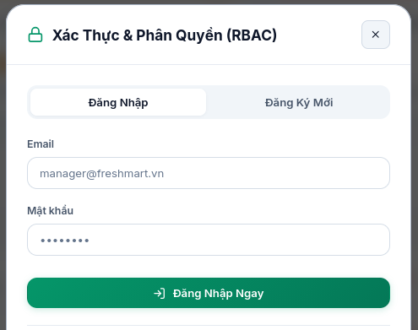
Hình 5.3. Giao diện đăng nhập hệ thống

5.6.2. Giao diện Dashboard
Dashboard cung cấp thông tin tổng quan phục vụ quản lý cửa hàng. Giao diện tích hợp dữ liệu từ sản phẩm, đơn hàng, thanh toán, lô hàng sắp hết hạn và đề xuất AI để người quản lý có thể quan sát nhanh tình trạng hoạt động.
Các lô hàng cần xử lý sớm được ưu tiên hiển thị để hỗ trợ nghiệp vụ xả hàng trước khi hết hạn.
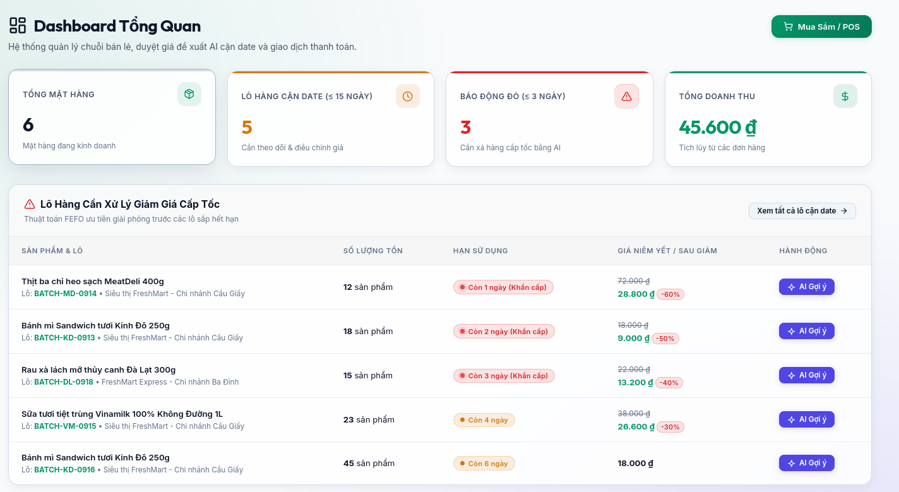
Hình 5.4. Giao diện Dashboard tổng quan

5.6.3. Giao diện quản lý lô hàng cận hạn
Giao diện lô hàng cho phép người quản lý theo dõi mã lô, sản phẩm, tồn kho, ngày hết hạn, số ngày còn lại và trạng thái của lô.
Hệ thống có API /batches/expiring hỗ trợ lọc các lô sắp hết hạn theo số ngày được chỉ định. Đây là dữ liệu đầu vào quan trọng cho nghiệp vụ FEFO và đề xuất giảm giá AI.
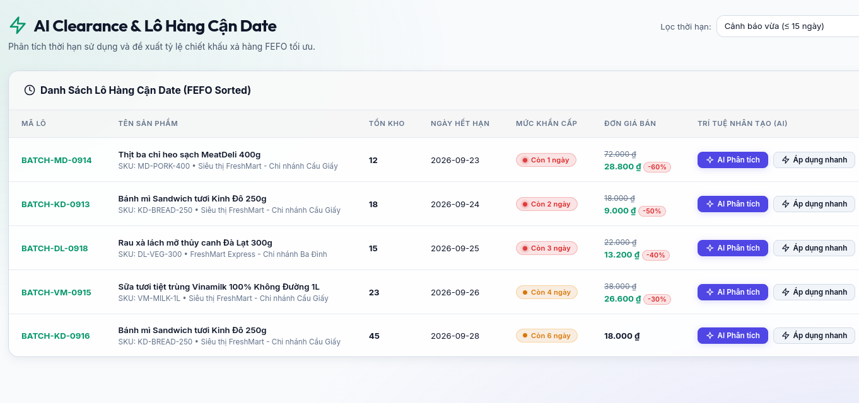
Hình 5.5. Giao diện quản lý các lô hàng cận hạn

5.6.4. Giao diện đề xuất và phê duyệt giảm giá AI
Khi chọn một lô hàng, Store Manager có thể yêu cầu hệ thống phân tích mức giảm giá. Module AI sử dụng các thông tin gồm số ngày còn lại đến hạn, số lượng tồn, giá sản phẩm và tốc độ bán ước tính.
Kết quả gồm tỷ lệ giảm giá đề xuất, giá sau giảm, mức độ khẩn cấp, lý do và điểm tin cậy. Nếu OpenAI không sử dụng được, hệ thống chuyển sang Rule-based Fallback.
Các đề xuất được quản lý qua trạng thái và Store Manager/Admin có thể phê duyệt hoặc từ chối.
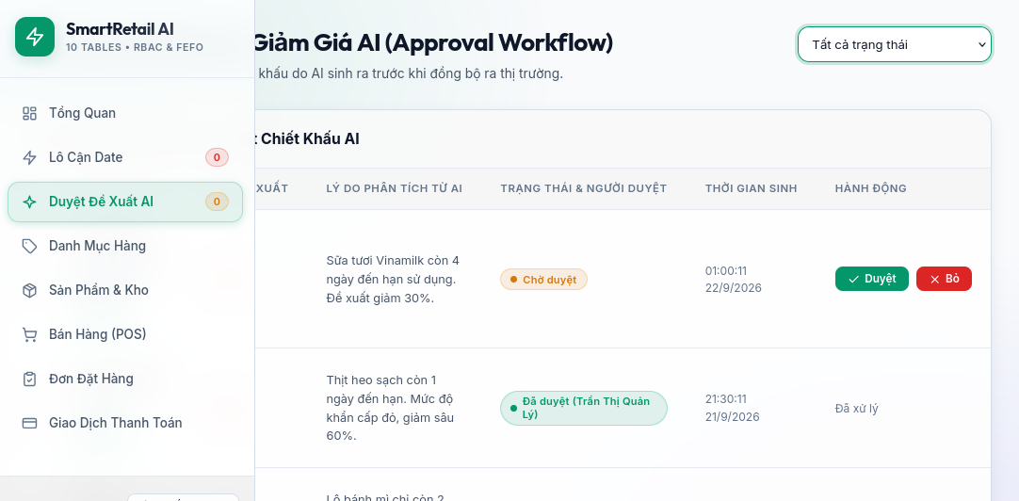
Hình 5.6. Giao diện AI đề xuất mức giảm giá cho lô hàng

5.6.5. Giao diện bán hàng và quản lý đơn hàng
Khi tạo đơn hàng, Backend thực hiện kiểm tra tồn kho và phân bổ số lượng theo các lô có hạn sử dụng gần nhất.
Nếu một lô không đủ số lượng, hệ thống tiếp tục lấy từ lô kế tiếp. Nhờ đó người vận hành không cần lựa chọn thủ công từng lô trong quá trình bán hàng.
Giao diện đơn hàng cho phép theo dõi trạng thái đơn và thực hiện thao tác hủy. Khi đơn được chuyển sang trạng thái cancelled, lượng hàng đã phân bổ được hoàn lại vào các lô tương ứng.
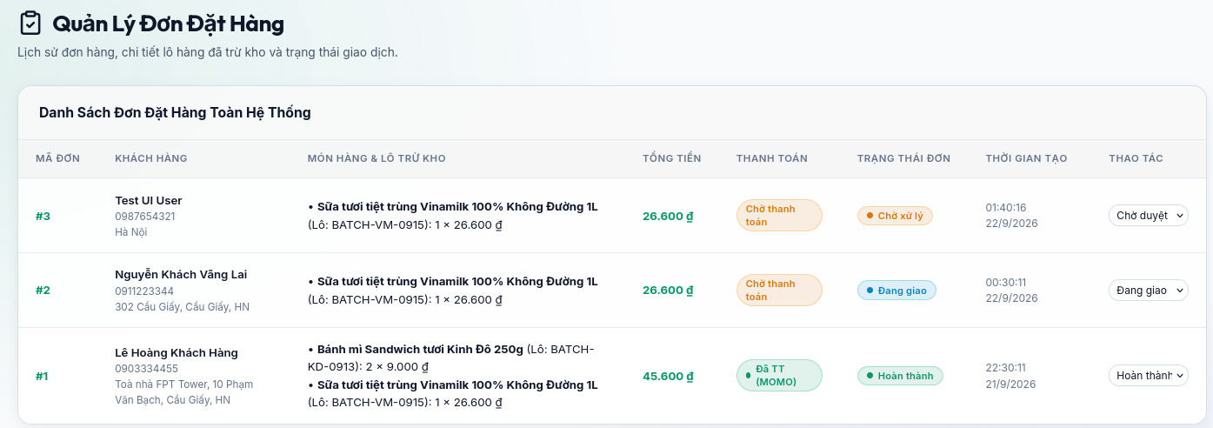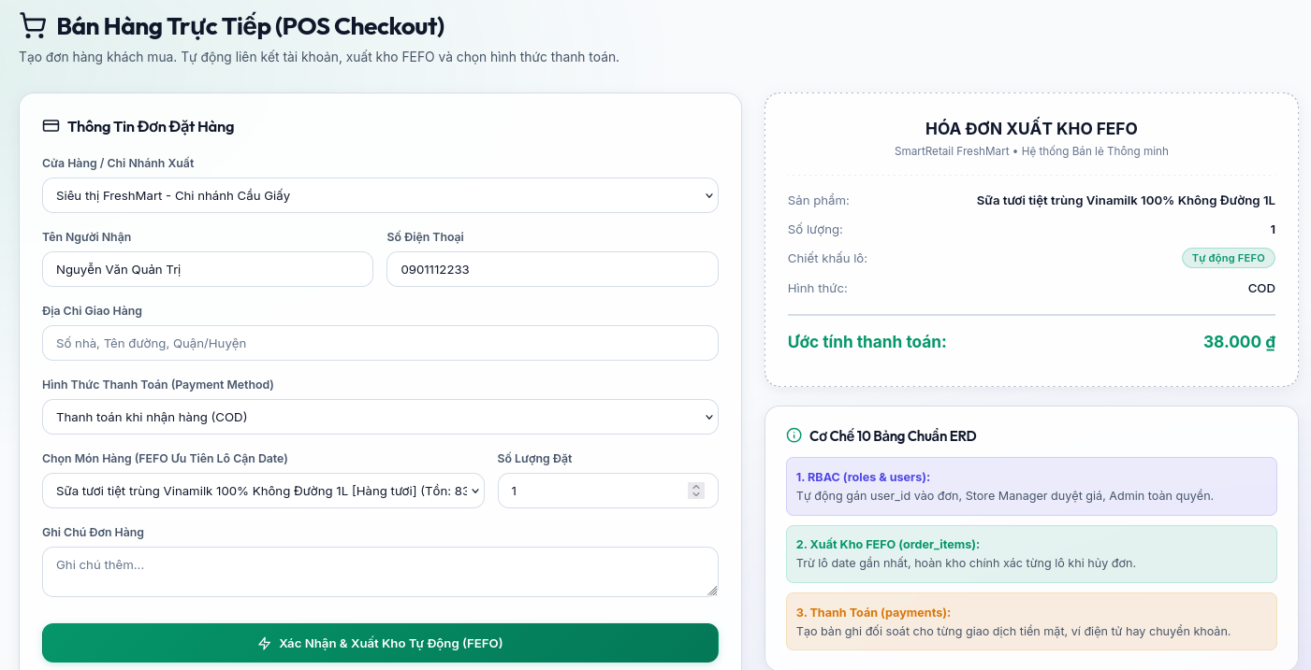
Hình 5.7. Giao diện bán hàng và quản lý đơn hàng
Nếu có thể, nên chụp trường hợp một đơn hàng phải lấy sản phẩm từ nhiều lô để minh chứng rõ hơn cho cơ chế FEFO.

5.7. Thiết kế bảo mật và phân quyền
Hệ thống triển khai cơ chế xác thực dựa trên JWT và phân quyền dựa trên vai trò.
Mật khẩu không được lưu trực tiếp dưới dạng văn bản thuần mà được băm bằng thư viện bcrypt. Khi đăng nhập thành công, Backend tạo JWT Access Token sử dụng thuật toán HS256.
Mỗi request yêu cầu đăng nhập sẽ được kiểm tra qua get_current_user. Nếu token không tồn tại, không hợp lệ hoặc tài khoản bị khóa, hệ thống trả về lỗi 401 Unauthorized.
Đối với các chức
Chức năng | Admin | Store Manager | Customer
Quản lý tài khoản | ✓ | — | —
Quản lý sản phẩm | ✓ | ✓ | Xem
Quản lý lô hàng | ✓ | ✓ | —
Bán hàng / tạo đơn | ✓ | ✓ | Theo phạm vi cho phép
Xem lô cận hạn | ✓ | ✓ | —
Yêu cầu AI đề xuất | ✓ | ✓ | —
Duyệt / từ chối AI | ✓ | ✓ | —
Quản lý thanh toán | ✓ | ✓ | —
năng yêu cầu quyền cụ thể, Dependency require_role() được sử dụng để kiểm tra vai trò người dùng. Ví dụ, chức năng duyệt hoặc từ chối đề xuất AI chỉ cho phép Admin hoặc Store Manager.
Cơ chế truy cập dữ liệu được thực hiện qua SQLAlchemy ORM và các Pydantic Schema được sử dụng để kiểm tra dữ liệu đầu vào.

5.8. Mô hình triển khai
Để giới hạn số lượng sơ đồ, phần triển khai hệ thống được trình bày dưới dạng mô hình triển khai thay vì bổ sung thêm Deployment Diagram.
Thành phần | Môi trường / Công nghệ
Client | Trình duyệt Web
Frontend | Web SPA
Backend | FastAPI
ASGI Server | Uvicorn
Database | SQLite
ORM | SQLAlchemy
External AI | OpenAI API
Prompt | Tệp Prompt phiên bản hóa trong thư mục prompts
Ở môi trường phát triển, người dùng có thể khởi động ứng dụng thông qua:
python run.py
Uvicorn chạy ứng dụng FastAPI tại máy cục bộ. FastAPI đồng thời cung cấp REST API và phiên bản giao diện SPA tích hợp. Dữ liệu mặc định được lưu trong SQLite.
Cấu trúc này phù hợp với môi trường phát triển và demo học phần. Khi triển khai thực tế, hệ thống có thể chuyển sang PostgreSQL và sử dụng reverse proxy/Web Server phù hợp.

5.9. Lựa chọn công nghệ

Thành phần | Công nghệ | Lý do lựa chọn | Thành phần | Công nghệ
Backend | Python 3.10+ | Phù hợp phát triển API và tích hợp AI | Backend | Python 3.10+
Framework | FastAPI | Hỗ trợ REST API, Pydantic và OpenAPI/Swagger | Framework | FastAPI
ASGI Server | Uvicorn | Phù hợp triển khai FastAPI | ASGI Server | Uvicorn
ORM | SQLAlchemy 2 | Quản lý dữ liệu quan hệ thông qua ORM | ORM | SQLAlchemy 2
Database | SQLite | Nhẹ, phù hợp phát triển và demo | Database | SQLite
Frontend | React 18 + Vite / SPA HTML-CSS-JS | Xây dựng giao diện Web tương tác | Frontend | React 18 + Vite / SPA HTML-CSS-JS
HTTP Client Frontend | Axios/Fetch | Gọi REST API từ giao diện | HTTP Client Frontend | Axios/Fetch
Authentication | JWT HS256 | Xác thực không lưu session phía server | Authentication | JWT HS256

5.10. Phân tích Trade-off và ADR

ADR 01. Quản lý tồn kho theo lô thay vì chỉ theo tổng sản phẩm
Ngữ cảnh: Nghiệp vụ FEFO yêu cầu hệ thống phải biết chính xác hạn sử dụng và tồn kho của từng lô.
Quyết định: Tách products và product_batches. Một Product có thể liên kết với nhiều ProductBatch.
Ưu điểm: Cho phép hệ thống phân bổ FEFO, quản lý hạn dùng, xác định lô cận hạn và áp dụng mức giảm giá riêng cho từng lô.
Đánh đổi: Số lượng bảng và quan hệ tăng lên; quá trình tạo đơn phức tạp hơn do một sản phẩm trong một đơn có thể được tách từ nhiều lô.

ADR 02. Sử dụng Hybrid AI thay vì phụ thuộc hoàn toàn vào LLM
Ngữ cảnh: OpenAI là dịch vụ bên ngoài và có thể gặp lỗi kết nối, timeout, giới hạn tần suất hoặc thiếu API Key.
Quyết định: AIDiscountService ưu tiên sử dụng OpenAI khi có thể và chuyển sang Rule-based Fallback trong trường hợp không sử dụng được LLM.
Ưu điểm: Nghiệp vụ đề xuất giảm giá vẫn có thể tiếp tục hoạt động khi dịch vụ AI bên ngoài không sẵn sàng.
Đánh đổi: Nhóm phát triển phải duy trì đồng thời logic LLM và logic Rule-based.

CHƯƠNG 6. ĐÁNH GIÁ THIẾT KẾ VÀ KẾT LUẬN

6.1. Truy xuất nguồn gốc yêu cầu
Dựa trên yêu cầu chức năng đã xác định ở Chương 2, các yêu cầu được truy vết đến thành phần hiện thực trong mã nguồn như sau:
Mã | Yêu cầu | Thành phần hiện thực
FR-01 | Đăng nhập & phân quyền | auth.py, security.py, deps.py
FR-02 | Quản lý tài khoản & cửa hàng | auth.py, stores.py, User, Store
FR-03 | Quản lý sản phẩm & danh mục | products.py, categories.py
FR-04 | Quản lý lô & hạn dùng | batches.py, InventoryService
FR-05 | Bán hàng & FEFO | orders.py, OrderService, InventoryService
FR-06 | Hủy đơn & hoàn kho | OrderService.update_order_status()
FR-07 | AI đề xuất giảm giá | AIDiscountService
FR-08 | Phê duyệt khuyến mãi AI | ai_recommendations.py
FR-09 | Chức năng AI hỗ trợ người dùng | Các module AI và giao diện AI trong dự án
FR-10 | Thống kê và giao diện theo dõi | Dashboard và dữ liệu tổng hợp từ các module nghiệp vụ
Ma trận cho thấy các yêu cầu trọng tâm của đề tài như FEFO, quản lý lô hàng, AI Discount, Approval Workflow, Authentication và Payment đều có thành phần tương ứng trong mã nguồn.

6.2. Đánh giá đáp ứng yêu cầu

Quản lý lô hàng và FEFO
InventoryService thực hiện truy vấn các lô còn tồn kho, chưa quá hạn và sắp xếp tăng dần theo ngày hết hạn. Khi số lượng của lô đầu tiên không đủ, hệ thống tiếp tục phân bổ từ lô tiếp theo.
Cơ chế này đáp ứng quy tắc FEFO và Batch Splitting đã xác định ở Chương 2.

Quản lý đơn hàng
OrderService sử dụng kết quả phân bổ FEFO để tạo các dòng chi tiết đơn. Mỗi dòng được liên kết với một batch_id, cho phép hệ thống truy vết chính xác lô đã xuất.
Khi đơn hàng được hủy, số lượng được cộng trở lại các lô tương ứng.

AI Dynamic Clearance
AIDiscountService sử dụng thông tin lô hàng để sinh đề xuất mức giảm giá. Hệ thống hỗ trợ cả OpenAI GPT-4o-mini và Rule-based Fallback.
Các đề xuất có thể được lưu, phê duyệt hoặc từ chối, đảm bảo AI chỉ đóng vai trò hỗ trợ quyết định trong khi quyền quyết định cuối cùng thuộc về người quản lý.

Bảo mật
Hệ thống có cơ chế băm mật khẩu bằng bcrypt, xác thực JWT và Dependency kiểm tra quyền trên Backend. Đây là lớp bảo vệ quan trọng, tránh việc chỉ phụ thuộc vào việc ẩn/hiện nút trên giao diện.

6.3. Đánh giá yêu cầu phi chức năng
Mã nguồn hiện tại chứa 17 test cases tự động trong thư mục backend/tests, bao phủ các nhóm chức năng quan trọng như Authentication, FEFO Inventory, Order API, Payment, AI Discount và Recommendation Workflow.
Các trường hợp kiểm thử đáng chú ý gồm:
- phân bổ FEFO trong một lô;
- phân bổ FEFO qua nhiều lô;
- từ chối tạo giao dịch khi không đủ hàng;
- tạo đơn thông qua API;
- hủy đơn và hoàn tồn kho;
- sinh Payment khi tạo đơn;
- AI Rule-based Fallback;
- phê duyệt và từ chối AI Recommendation;
- xác thực và kiểm tra mật khẩu/JWT.

Chạy:
pytest backend/tests -v
Sau đó chụp màn hình Terminal.
Chỉ ghi “17/17 tests passed” nếu màn hình chạy thực tế hiển thị đúng kết quả này.
Đối với yêu cầu hiệu năng, báo cáo chưa thực hiện benchmark có kiểm soát nên không khẳng định tuyệt đối thời gian phản hồi <100ms. Có thể coi đây là mục tiêu thiết kế và bổ sung đo hiệu năng trong giai đoạn tiếp theo.
Đối với tính sẵn sàng của AI, Rule-based Fallback làm giảm sự phụ thuộc vào OpenAI, nhưng không nên diễn đạt là “100% uptime” cho toàn bộ hệ thống vì tính sẵn sàng thực tế còn phụ thuộc máy chủ, cơ sở dữ liệu và hạ tầng mạng.

6.4. Hạn chế
Hệ thống hiện tại vẫn còn một số giới hạn.
Thứ nhất, môi trường phát triển đang sử dụng SQLite. Giải pháp này phù hợp với demo và hệ thống nhỏ nhưng không phải lựa chọn tối ưu khi nhiều cửa hàng thực hiện ssssgiao dịch đồng thời.
Thứ hai, Rule-based Fallback sử dụng tập quy tắc định sẵn theo số ngày còn lại, tồn kho và tốc độ bán ước tính. Do đó mức đề xuất không linh hoạt bằng mô hình được huấn luyện từ lịch sử bán hàng thực tế.
Thứ ba, tích hợp thanh toán hiện chủ yếu quản lý trạng thái giao dịch trong hệ thống; chưa tích hợp đầy đủ quy trình xác nhận từ các cổng thanh toán thương mại bên ngoài.
Thứ tư, hệ thống chưa được thử nghiệm tải ở quy mô lớn và chưa có dữ liệu vận hành thực tế dài hạn để đánh giá chính xác mức độ giảm hàng hủy hoặc tăng doanh thu do AI Clearance mang lại.

6.5. Hướng phát triển
Trong thời gian tiếp theo, hệ thống có thể được mở rộng theo các hướng sau.
Chuyển sang PostgreSQL: sử dụng cơ sở dữ liệu phù hợp hơn cho môi trường nhiều người dùng và nhiều chi nhánh.
Dự báo nhu cầu: sử dụng lịch sử đơn hàng để dự đoán lượng hàng cần nhập và hạn chế tồn kho dư thừa trước khi phải áp dụng xả hàng.
AI dựa trên dữ liệu lịch sử: bổ sung tốc độ bán thực tế, lịch sử khuyến mãi và hành vi khách hàng vào mô hình quyết định mức giảm giá.
Đa chi nhánh: hỗ trợ điều chuyển các lô cận hạn giữa những cửa hàng có tốc độ tiêu thụ khác nhau.
Ứng dụng di động và Barcode: phát triển giao diện mobile và tích hợp camera quét barcode/QR thuận tiện hơn.
Thanh toán trực tuyến: tích hợp VietQR, MoMo hoặc các cổng thanh toán có Webhook/IPN để xác nhận giao dịch tự động.

6.6. Kết luận
Đề tài “Hệ thống Quản lý Bán hàng Tích hợp Trợ lý AI & Xả hàng Động theo Nguyên tắc FEFO” đã xây dựng được nền tảng quản lý bán hàng có khả năng quản lý tồn kho đến từng lô hàng và hạn sử dụng.
Điểm trọng tâm của hệ thống là thuật toán FEFO, cho phép ưu tiên xuất bán những lô có hạn sử dụng gần nhất và hỗ trợ phân bổ một giao dịch qua nhiều lô khi cần thiết. Việc lưu batch_id trong chi tiết đơn hàng giúp hệ thống truy vết chính xác nguồn hàng và hỗ trợ hoàn kho khi hủy đơn.
Bên cạnh nghiệp vụ bán hàng truyền thống, hệ thống tích hợp module AI Dynamic Clearance nhằm phân tích các lô cận hạn và đề xuất mức giảm giá. Cơ chế Rule-based Fallback giúp giảm sự phụ thuộc vào dịch vụ LLM bên ngoài và duy trì khả năng đưa ra đề xuất trong nhiều tình huống lỗi.
Hệ thống đồng thời triển khai các thành phần nền tảng như REST API với FastAPI, SQLAlchemy ORM, JWT/RBAC, bcrypt, giao diện Web SPA và bộ kiểm thử tự động.
Kết quả của đề tài cho thấy việc kết hợp quản lý tồn kho theo lô, FEFO và công nghệ AI là một hướng tiếp cận khả thi để hỗ trợ cửa hàng kiểm soát hàng cận hạn và nâng cao mức độ tự động hóa trong quá trình vận hành. Đây cũng là nền tảng để tiếp tục phát triển hệ thống thành giải pháp quản lý bán lẻ đa chi nhánh có khả năng dự báo và hỗ trợ ra quyết định dựa trên dữ liệu.

